

**QUALIDADE DE SOFTWARE**

JENNIFER NEVES DA ROSA

**ANÁLISE DE QUALIDADE**

Pelotas

2022

# 1. RESUMO

Esta é uma análise de qualidade do produto Headset Lamia da marca Redragon. No presente trabalho foi realizada uma investigação sobre características do item, como usabilidade, design e custo-benefício, apresentado a fim de listar suas propriedades e se estas cumprem seus propósitos, assim como descobrir possíveis melhorias para o produto.

**Palavras-chave:** produto; qualidade; usabilidade.

**LISTA DE FIGURAS**

# 

**FIGURA 1-** Headset Lamia RGB no pedestal**………****………………………………….** **8**

**FIGURA 2-** Airpads de espuma do Headset**…………………………………………...9**

**FIGURA 3-** Headset Lamia em uso**.****……………………………………………………** **9**

**FIGURA 4-** Print da interface do software de configuração do Headset Lamia**……...****10**

**SUMÁRIO**

# 

**1. RESUMO****………………………………………………………………………….. 2**

**2. LISTA DE FIGURAS………………………………………………………………3**

**3****. SUMÁRIO****…………………………………………………………………………. 4**

**4****. INTRODUÇÃO****……………………………………………………………………. 5**

**5****. O PROJETO****………………………………………………………………………. 6**

5.1 Detalhes do produto ou serviço……………………………………………. 6

5.2 Tabela de Análise……………………………………………………………. 6

5.3 Relatório………………………………………………………………………. 7

5.4 Evidências……………………………………………………………………. 8

5.5 Onde encontrar……………………………………………………………... 10

**6****. CONCLUSÃO****……………………………………………………………………. 11**

**7****. REFERÊNCIAS BIBLIOGRÁFICAS****…………………………………………..12**

# 4. INTRODUÇÃO

Para este relatório foram analisados os aspectos qualitativos do produto Headset Lamia da marca Redragon em busca de definir se o produto atende as expectativas do mercado de fones de ouvido da categoria gamer.

Serão utilizados critérios como a usabilidade do produto, isto é, se é simples, intuitivo, assim como a qualidade do material de produção, durabilidade, design e custo no mercado para a avaliação.

O objetivo desta análise é proporcionar um panorama sobre o papel que o item se propõe a desempenhar e o que realmente este entregará ao consumidor final.

.

# 5. O PROJETO

O Headset Lamia é um fone de ouvido que se encontra atualmente no mercado inserido na categoria de periféricos intermediários para pessoas que buscam uma boa performance de áudio durante jogos digitais.

Segundo informações apresentadas no site do fabricante, o fone possui frequência de resposta de 20-20kHz, sensibilidade de 117dB, iluminação RGB e pesa 360g. A conexão é via usb e seu cabo tem 2 metros de comprimento, proporcionando assim com que possa ser utilizado em desktops e também notebooks que não apresentam entrada p2.

O microfone é do tipo omnidirecional e possui sensibilidade de -40 dB+/-3 dB, além disso o headset vem com suporte universal de plástico para guardar o produto.

Além do atrativo das luzes RGB, o produto trás hastes emborrachadas e airpads macios para proporcionar maior conforto durante o uso. O headset também vem equipado com um sistema de som surround 7.1 virtual e garante um software que permite ao usuário configurar o som da maneira que lhe agradar.

## 5.1 Detalhes do produto ou serviço

| Nome do produto ou serviço: | Lamia RGB |
| --- | --- |
| Fabricante: | Redragon |
| Tempo de uso: | 1 ano |
| Outros detalhes relevantes sobre o produto: | Possui RGB chroma inteligente |

## 

## 5.2 Tabela de Análise

| **Característica** | **Sua percepção** | **Referência da evidência [caso tenha]** |
| --- | --- | --- |
| **Usabilidade:** | O produto é confortável inicialmente, mas devido seu tamanho e peso o uso contínuo por muitas horas pode se tornar incômodo. | Ex. Imagem 3: Headset Lamia em uso. |
| **Matéria prima:** | Grande parte do headset é feito de plástico resistente, exceto os airpads de espuma e haste de metal. | Ex. Imagem 2: Airpads de espuma do Headset Lamia. |
| **Performance:** | Entrega boa performance de som e áudio, tanto para jogar quanto para conversar. |  |
| **Design:** | O design é simples, o headset possui opção de cores preto ou branco, seu maior atrativo são as luzes RGB inteligentes. | Ex. Imagem 1: Headset Lamia RGB no pedestal. |
| **Custo-benefício:** | Dentro dos headsets da mesma categoria o Lamia apresenta ótimo custo-benefício, o item pode ser encontrado por menos de 200 reais no marketplace. |  |

## 5.3 Relatório

Para esta análise o produto em questão foi testado durante 1 ano pela pesquisadora, em alguns momentos usado com frequência de três vezes por semana durante jogos e também aplicativos de comunicação como Discord e Google meet.

O headset é confortável e possui um design satisfatório, sendo seu principal atrativo estético as luzes RGB nas laterais que ficam mudando e se mesclando. É fabricado com plástico, metal e espuma, os airpads são forrados com material sintético que imita couro. O fio conector é longo o bastante para uma boa movimentação durante o uso, bem encapado. O microfone possui haste flexível para melhorar o ajuste junto ao rosto.

O áudio é satisfatório para os fins a que se compromete, em geral um bom periférico dentro de sua categoria e oferece o diferencial de possuir um software para a configuração do dispositivo, porém o programa não proporciona a configuração das luzes RGB, assim como, não é possível as desligar, caso seja necessário deixar o computador com o headset conectado, mesmo fora de uso as luzes continuaram ligadas.

Outro ponto negativo é o peso do produto, apesar de se ajustar bem a diferentes tamanhos de cabeças com o uso contínuo por várias horas pode se tornar desconfortável.

## 5.4 Evidências

Abaixo estão as imagens do produto analisado coletadas durante a pesquisa de acordo com os tópicos descritos na tabela item 3.2.

Figura 1: Headset Lamia RGB no pedestal  
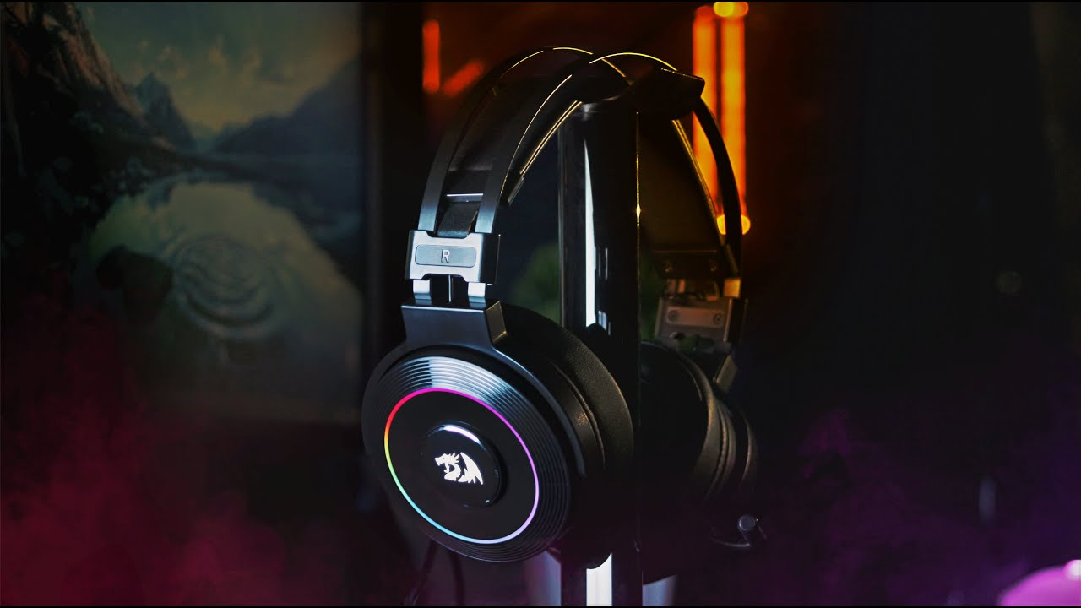  
Fonte: www.mercadolivre.com.br. Acesso em: 03 de Agosto de 2022.

Figura 2: Airpads de espuma do Headset Lamia.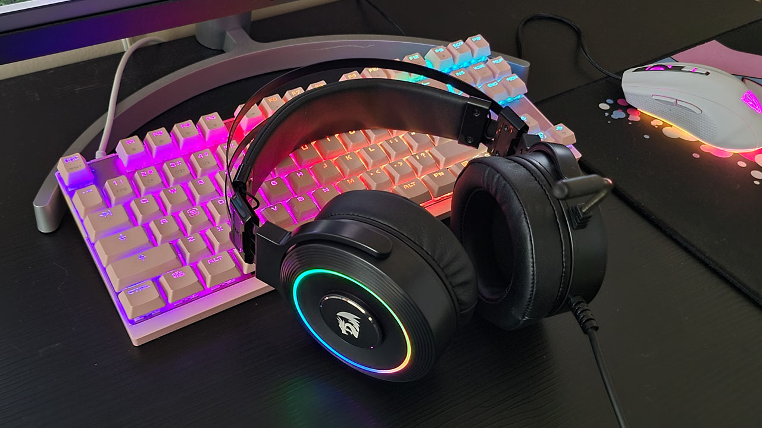  
Fonte: www.manualdacompra.com.br. Acesso em: 03 de Agosto de 2022.

Figura 3: Headset Lamia em uso.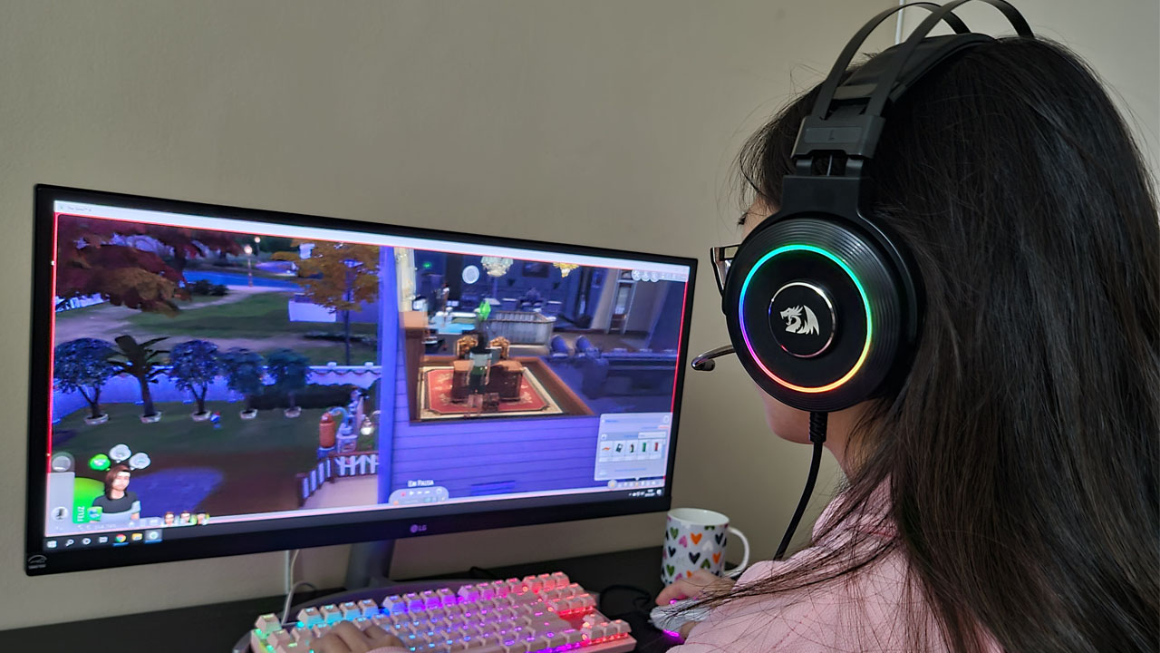  
Fonte: www.manualdacompra.com.br. Acesso em: 03 de Agosto de 2022.

Figura 4: Print da interface do software de configuração do Headset Lamia.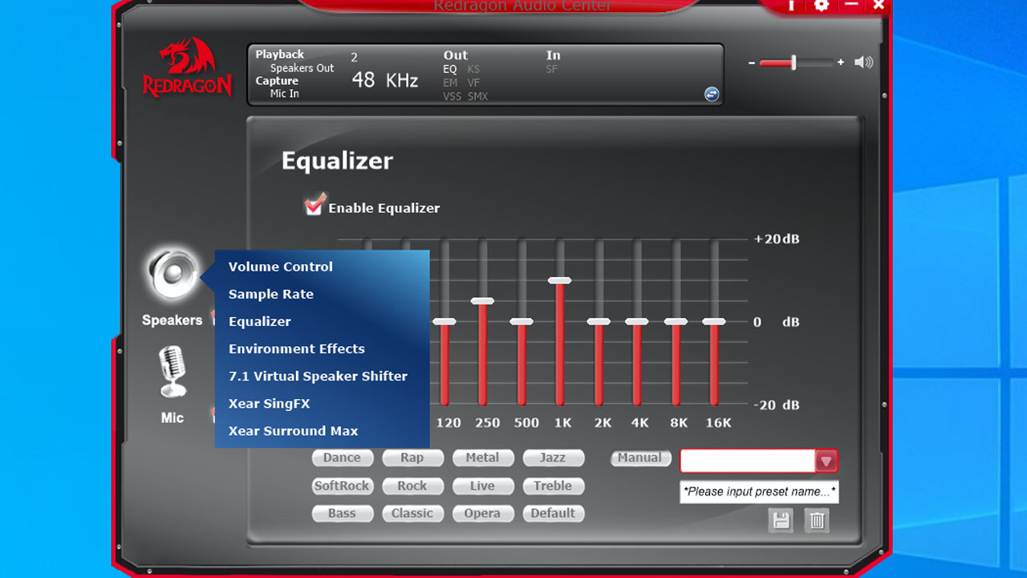  
Fonte: www.manualdacompra.com.br. Acesso em: 03 de Agosto de 2022.

## 5.5 Onde encontrar

O Headset Lamia RGB pode ser facilmente encontrado em todas as lojas de departamento e de tecnologia, como, Submarino, Kabum e Americanas. Abaixo se encontram alguns links para a aquisição do produto:

Kabum: https://www.kabum.com.br/produto/115413/headset-gamer-redragon-lamia-2-rgb-drivers-40mm-h320rgb-1?gclid=Cj0KCQjwuaiXBhCCARIsAKZLt3nqyqDb0pQY3tMbZoepfgCSbVP9dlozf-jxzYoAI-CYWCf_9ZORT_gaAor-EALw_wcB

Amazon:

https://www.amazon.com.br/Headset-Gamer-Redragon-Lamia-Suporte/dp/B08BD4141J/ref=asc_df_B08BD4141J/?tag=googleshopp00-20&linkCode=df0&hvadid=379708004298&hvpos=&hvnetw=g&hvrand=17458524635628608786&hvpone=&hvptwo=&hvqmt=&hvdev=c&hvdvcmdl=&hvlocint=&hvlocphy=9102522&hvtargid=pla-931713411791&psc=1

Submarino:

https://www.submarino.com.br/produto/4962619138?opn=XMLGOOGLE&offerId=6264edb2d9f593c3e8d9c004&cor=Preto

# 6. CONCLUSÃO

Durante a realização do trabalho foi possível perceber a importância de uma análise de qualidade minuciosa, pois a partir desta se pode garantir uma melhoria nos processos para a elevação da qualidade de produtos em diversos pontos, como a durabilidade e também a segurança e conforto do usuário final.

A partir do desenvolvimento da análise ganhou-se um panorama palpável sobre o campo de atuação de um analista de qualidade.

# 

# 7. REFERÊNCIAS BIBLIOGRÁFICAS

Redragon. Título: Redragon Lamia. Redragon, 2022. Disponível em: www.redragon.com.br/lamia. Acesso em: 4 de Agosto de 2022.

Manual da compra. Título: Review Redragon Lamia H320: Será que vale a pena?. Manual de compra, 2022. Disponível em: www.manualdacompra.com.br/review/redragon-lamia-h320.html. Acesso em 3 de Agosto de 2022.